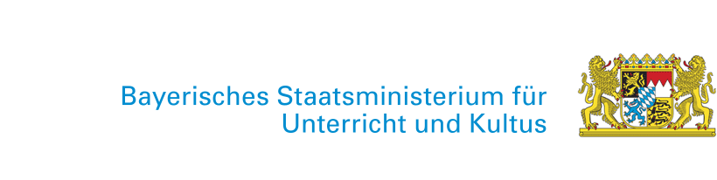
Dezember 2021

Testnachweispflicht für SVE-Kinder ab 10.01.2022
Informationen für Eltern und Erziehungs-Berechtigte

Liebe Eltern,
in der SVE soll sich kein Kind mit Covid-19 anstecken.
Deshalb gibt es jetzt eine Testpflicht für Kinder in der SVE.
Testen gibt große Sicherheit für Ihr Kind und das Personal.

Testpflicht für mein Kind in der SVE
- Mein Kind macht 3x in der Woche einen Selbst-Test in der SVE unter Aufsicht.
oder
- Mein Kind bringt 3x in der Woche ein negatives Test-Ergebnis von Arzt, Apotheke oder einer Teststation in die SVE mit:
  - PCR-Test nicht älter als 48 Stunden
oder
  - POC-Antigen-Schnell-Test nicht älter als 24 Stunden

Selbst-Test
Für kostenlose Selbst-Tests gibt es Berechtigungsscheine:
- Die SVE holt die Tests in der Apotheke ab.
oder
- Eltern oder Erziehungs-Berechtigte holen die Selbst-Tests in der Apotheke ab und geben sie dem Kind mit.

Corona-Fall in der Gruppe
Mein Kind muss an 5 Tagen jeden Tag einen Test machen!

